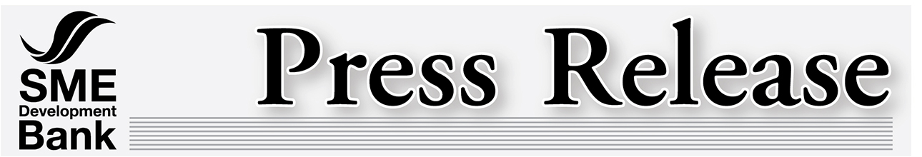

11 พฤษภาคม 2559
เอสเอ็มอีแบงก์ ร่วมงาน Money Expo 2016
พร้อมออกบูธให้คำปรึกษาแนะนำ

ธนาคารพัฒนาวิสาหกิจขนาดกลางและขนาดย่อมแห่งประเทศไทย (เอสเอ็มอีแบงก์) เปิดบูธให้คำปรึกษาแนะนำ ในงานมหกรรมการเงิน Money Expo 2016 ระหว่างวันที่ 12-15 พฤษภาคม 2559 เริ่มตั้งแต่เวลา 10.00 – 20.00 น. ณ อาคารชาเลนเจอร์ 2-3 อิมแพ็ค เมืองทองธานี เพื่อช่วยเหลือผู้ประกอบการ SMEs ให้สามารถเข้าถึงแหล่งเงินทุน พร้อมให้บริการปรึกษาแนะนำด้านการพัฒนาธุรกิจ เริ่มต้นธุรกิจ SMEs Startup โครงการร่วมลงทุน ผู้เข้าร่วมงานสามารถขอรับคำปรึกษาแนะนำ พร้อมยื่นกู้ได้ภายในงาน ที่ SME Development Bank บูธ N2

นอกจากนี้ สำหรับผู้ประกอบการที่ยื่นกู้สินเชื่อภายในงาน เอกสารครบ รับทันทีของสมนาคุณพิเศษภายในงาน ผู้ที่สนใจสามารถรับคำปรึกษาแนะนำ และยื่นกู้ได้ภายในงาน หรือสอบถามเพิ่มเติมที่ โทร. 1357

ข้อมูลเพิ่มเติมติดต่อ ฝ่ายสื่อสารองค์กรและกิจกรรมเพื่อสังคม โทร.02-265-4564-5

